Nombre del Laboratorio

Título de la práctica

N° de práctica: 03

Nombre completo de los alumnos |  | Firma
Alumno 1 |  | Firma 1
Alumno 2 |  | Firma 2
Alumno 3 |  | Firma 3
Alumno 4 |  | Firma 4
N° de brigada: 2 | Fecha de ejecución: 24/09/12 | Grupo: 1
Calificación: 10 | Profesor: Profesor 1

Elaborado por: | Revisado por: | Autorizado por: | Vigente desde:
Profesor 1  Profesor 2  Profesor 3 | Responsable del laboratorio | Jefe de departamento / Jefe de la División | 28 de septiembre de 2015

- Seguridad en la ejecución

 | Peligro o Fuente de energía | Riesgo asociado
1 | Tensión Alterna | Electrocución
2 | Tensión Continua | Daño a equipo
3 | Manejo de herramienta | Lesión en manos

- Objetivos de aprendizaje

- Objetivos generales:

Realizar programas para PLC en lenguaje escalera, así como familiarizarse con la interfaz o ambiente de programación e identificar los diferentes tipos de herramientas que éste ofrece.

- Objetivos específicos:

- Comprender las instrucciones del tipo contador y realizar programas con dicha instrucción.
- Comprender las instrucciones del tipo temporizador y realizar programas con dicha instrucción.

- Recursos a emplear

- Software.
a) Microsoft® Windows XP/7 x86/x64.
b) RSLinx™ Classic Gateway.
c) Studio™ 5000.

- Equipos, instrumentos, herramientas y accesorios.

a) Computadora Core i3, 4GB RAM.
b) Controlador Allen Bradley ControlLogix 1756-L71.
c) Adaptador de Red.

- Fundamento Teórico

- Presentación de conceptos.

Un temporizador o minutero es un dispositivo, con frecuencia programable, que permite medir el tiempo. La primera generación fueron los relojes de arena, que fueron sustituidos por relojes convencionales y más tarde por un dispositivo íntegramente electrónico. Cuando trascurre el tiempo configurado se hace saltar una alarma o alguna otra función a modo de advertencia.

Un contador es una función de cómputo que permite efectuar la cuenta de acontecimientos o efe impulsos. La cuenta se puede programar en forma progresiva (ascendente) o regresiva (descendente). La operación de conteo consiste en incrementar 1 al contenido del contador, mientras que la operación de descuento consiste en decrementar 1 al contenido del contador, ambos al presentarse un pulso o un acontecimiento.

- Desarrollo de actividades

- Actividad 1

Realizar un programa para un semáforo de 6 luces, el cual debe funcionar
de manera automática, como se indica en la tabla 1.

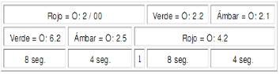

Tabla 1: tiempos de operación para un semáforo de 6 luces.

Adicionalmente se deben seguir las siguientes consideraciones:

- Cuando se pulse cualquiera de los botones I:1/00 o I:1/01, éste hará que el paso de peatones se ilumine O:2/03 o O:2/07 (según sea el caso) y el semáforo hará una transición a rojo (10 seg.) en la misma dirección, siempre y cuando I:1/02 o I:1/02, no estén activos, de lo contrario tendrán que esperar 1 segundo para dicha transición.

- Si la luz verde está encendida cuando se presione cualquiera de los botones I:1/00 o I:1/01, entonces el paso peatonal se retrasará hasta que se produzca la luz roja, según el punto anterior.

- Una vez que el paso peatonal este encendido, lo seguirá estando el tiempo que dure la luz Roja del semáforo.
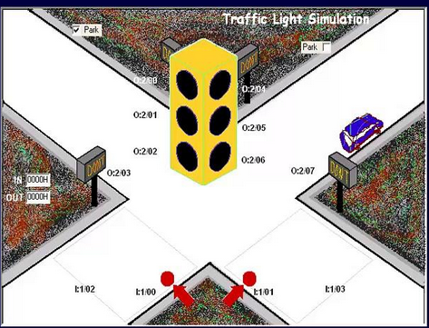

Esquema para un semáforo de 6 luces o 2 vías,

- Actividad 2

Se desea controlar una banda transportadora con un PLC RsLinx 500, como parte de un sistema de embotellamiento para cierto tipo de bebidas. Al oprimir el botón “start”, un motor “M” moverá la banda transportadora en la cual viajarán las botellas hasta, que el sensor LS1 cuente 6 botellas, cuando se cuente esa cantidad de botellas, la banda se detendrá por 5s, esto, para dar tiempo a que se empaquen las botellas. Después se vuelve a iniciar automáticamente el proceso hasta que se oprima el botón stop. NOTA: para simular el número de botellas se puede usar un temporizador TON, con preset=5.

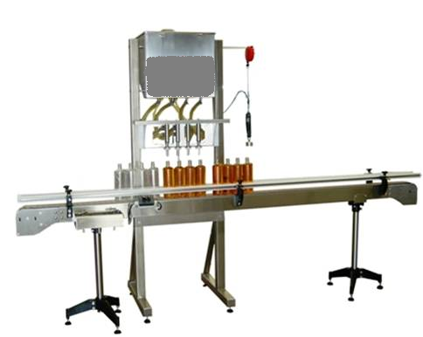

Sistema de embotellado automático.

- Observaciones y Conclusiones

- Anexos

- Cuestionario previo.

- ¿Cuántos tipos de instrucciones concernientes a contadores están disponibles en el software Studio™ 500.?

- ¿Cuántos tipos de instrucciones concernientes a temporizadores están disponibles en el software Studio™ 500.?

- ¿Cómo se direcciona un contador en lenguaje escalera?

- ¿Cómo se direcciona un temporizador en lenguaje escalera?

- Actividad de investigación previa.

Investigue como son los diagramas de tiempo para los diferentes tipos de contadores y temporizadores en el programa Studio™ 5000.

